3 系统分析
系统分析是软件开发过程中承上启下的关键环节，其核心任务在于将用户的业务诉求转化为明确的技术需求描述，为后续的系统设计与编码实现奠定基础。本章围绕房屋租赁系统的实际业务场景，从可行性论证、功能与非功能需求梳理、业务流程建模以及数据流向分析等几个方面展开系统性的分析工作，力求全面覆盖系统的核心业务逻辑。
3.1 可行性分析
在正式投入开发之前，有必要从技术条件、经济成本和实际操作三个维度，对本系统的可行性进行审慎评估。可行性分析的目的不在于证明系统一定成功，而是尽量识别出可能的风险点，以便在设计阶段提前规避。
3.1.1 技术可行性
本系统后端选用Spring Boot 3.x框架，该框架经过多年社区迭代，已在国内外大量生产环境中得到充分验证。持久层采用MyBatis-Plus，能够以较少的代码量完成对MySQL 8.0数据库的增删改查操作。前端部分基于Vue 3配合Element Plus组件库构建，在单页面应用的开发效率和用户交互体验方面表现稳定。
在中间件层面，系统借助Redis实现热点房源数据的缓存加速，通过RabbitMQ解耦业务通知的异步推送，利用Activiti 7流程引擎驱动房源审核和合同签署等审批流转。上述技术组件均为开源项目，社区文档丰富、学习成本可控，且相互之间的集成方案已有成熟的参考案例。因此，从技术角度来看，本系统的开发是可行的。
3.1.2 经济可行性
本项目为毕业设计作品，开发阶段主要在个人计算机上完成，所用到的Spring Boot、Vue、MySQL、Redis、RabbitMQ、Activiti等核心组件均为开源软件，不产生许可费用。测试阶段可利用本地环境或免费的云服务试用额度完成。系统上线后若需部署至云服务器，以目前主流云厂商的定价，一台2核4G的实例年费不超过千元，对于小规模运营而言经济负担较轻。在支付功能方面，开发阶段采用支付宝沙箱环境进行模拟，无需额外的资金投入。综合考量，本系统在经济层面具备可行性。
3.1.3 操作可行性
从最终用户的角度出发，系统面向的租客和房东群体普遍具备基本的智能手机或电脑操作能力。前端界面采用响应式设计，页面布局简洁直观，核心功能如房源搜索、下单、签约等操作步骤控制在3到5步以内完成。对于管理员角色，后台管理界面以表格和图表为主，通过可视化面板即可掌握平台运营数据。此外，系统内置站内信和消息通知机制，能够在关键业务节点自动推送提醒，降低人工跟进的成本。因此，从操作层面来看，各类用户均能较为顺畅地使用本系统。
3.2 系统功能需求分析
功能需求分析的目的是将业务场景中各类角色的操作诉求拆解为具体的功能点。本系统涉及租客、房东和管理员三种角色，各自承担不同的业务职责，下面分别加以阐述。
3.2.1 租客功能需求
租客是系统的主要使用群体，其核心需求包括以下几个方面：第一，账户管理，涵盖手机号或邮箱注册、登录、密码找回以及实名认证；第二，房源浏览与检索，支持按照区域、价格区间、户型、面积、房东类型（一手房东、二手房东、中介）等多条件筛选，并在房源详情页中明确展示水费、电费、燃气费、物业费和网络费的计价方式及参考均值；第三，租赁交易，包括发起租赁意向、预约看房、在线签订电子合同、缴纳押金和租金；第四，个性化推荐，系统根据用户的浏览、收藏和下单等行为记录，结合协同过滤与内容相似度算法，自动推送符合偏好的房源；第五，信息反馈，租客可在订单完成后对房源和房东进行评分评价，查看自身信用分。
3.2.2 房东功能需求
房东作为房源的供给方，其功能需求集中在以下环节：第一，身份认证，上传房产证或授权委托书，由系统进行身份核验；第二，房源管理，包括录入房源基本信息（地址、面积、户型、装修档次）、上传房源图片、填写五项费用明细、设置房东类型标签，以及对已发布房源执行上架和下架操作；第三，租赁审批，对租客发起的意向或预约请求进行审核，决定同意或拒绝；第四，合同与收益管理，在线签署电子合同、查看历史订单及收益统计、管理租客评价。
3.2.3 管理员功能需求
管理员负责平台的日常运营与秩序维护，其功能需求包括：用户管理（查看用户列表、封禁或解封违规用户）、房源审核（审查房东提交的新房源，决定是否通过）、订单与合同监管（查看全平台订单和合同状态）、数据统计与可视化（通过ECharts图表展示房源数量、成交量、活跃用户数、热门区域分布、价格走势、信用评分分布等运营指标），以及系统消息管理。管理员在审批环节通过Activiti流程引擎进行操作，确保每一条审核记录可追溯。
3.3 系统非功能需求分析
除上述功能性需求之外，系统还须满足若干非功能性约束。在性能方面，房源搜索接口在常规并发条件下的响应时间应控制在500毫秒以内，热门房源查询通过Redis缓存可将延迟进一步降低至百毫秒级别。在安全性方面，用户认证采用JWT令牌机制，敏感信息如密码使用BCrypt加密存储，身份证号等字段在传输和存储环节均进行脱敏处理，接口层面设置权限拦截以防止越权访问。在可靠性方面，消息推送经由RabbitMQ异步队列中转，即使下游服务短暂不可用，消息也不会丢失。在可扩展性方面，系统按功能模块划分为独立的Service层，模块间通过RESTful API交互，后续若需拆分为微服务架构可在较低改造成本下完成。在易用性方面，前端遵循简洁的视觉规范，采用紫蓝渐变色调的统一设计语言，确保不同角色的操作路径清晰明了。
3.4 系统业务流程分析
为了更直观地展示系统的核心业务逻辑，下面从租客和房东两条主线出发，对租赁业务的完整流程进行梳理，并以流程图的形式加以呈现。
租客端流程：用户完成注册登录并通过实名认证后，进入房源检索页面，可通过区域、价格、户型、房东类型等条件进行筛选。点击某一房源进入详情页，页面上方醒目展示房东属性（一手房东、二手房东或中介）及五项生活费用明细。若租客对该房源有意向，可发起租赁意向或预约看房请求。该请求提交后，系统通过RabbitMQ向房东推送通知。房东审批通过后，双方进入电子合同签署环节，合同文本由系统自动生成并经过规则引擎进行风险条款检测。合同双方签署完毕后，租客缴纳押金和首月租金，订单状态流转为已完成，租客可在此基础上对房源进行评价。
房东端流程：房东注册并完成身份认证后，在发布房源页面填写房屋基本信息、上传图片、标注房东类型并录入五项费用的计价标准。提交后的房源处于待审核状态，由管理员在Activiti流程引擎中完成审核操作。审核通过后房源自动上线，进入可被租客检索到的状态。收到租客的意向或预约请求后，房东在个人中心进行审批，同意后系统自动拉起合同签署流程。合同签署完成后，房东可在收益管理模块查看订单详情和收入统计。
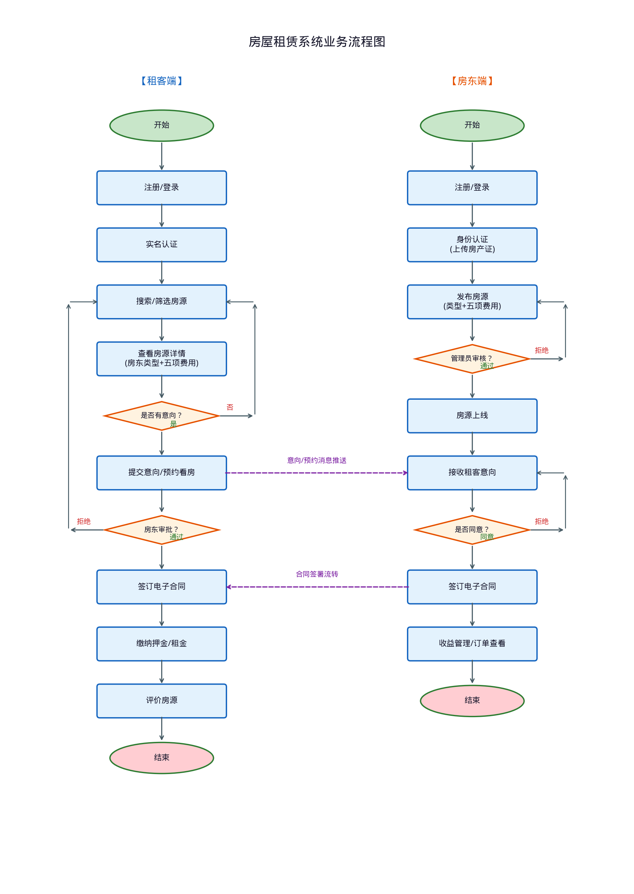
图3-1 系统业务流程图
3.5 数据流分析
数据流图从数据在系统内部的流转角度出发，刻画各处理模块与外部实体、数据存储之间的信息交换关系。本系统的顶层数据流图涉及三个外部实体（租客、房东、管理员）、六个核心处理过程以及五个数据存储。
租客作为外部实体，向系统提交注册信息、房源搜索条件、租赁意向和合同签署请求，同时从系统获取房源列表、推荐结果、订单状态和消息通知。房东向系统提交身份认证资料、房源发布信息和审批决策，从系统接收租客请求通知和收益报表。管理员对系统进行用户管理、房源审核和合同审计等操作，获取平台运营统计数据。
在系统内部，P1用户管理模块负责处理用户注册、登录和认证逻辑，其数据读写于D1用户数据存储；P2房源管理模块负责房源的发布、编辑和检索，数据存取于D2房源数据存储；P3订单管理模块处理意向提交、预约看房和订单流转，P4合同管理模块负责合同生成、风险检测和签署流程，二者的数据共同落入D4订单与合同存储；P5推荐引擎从D3行为数据存储中读取用户浏览、收藏等行为记录，计算相似度后将推荐结果返回给前端；P6消息通知模块通过RabbitMQ接收各业务模块产生的通知事件，写入D5消息存储后推送至目标用户。
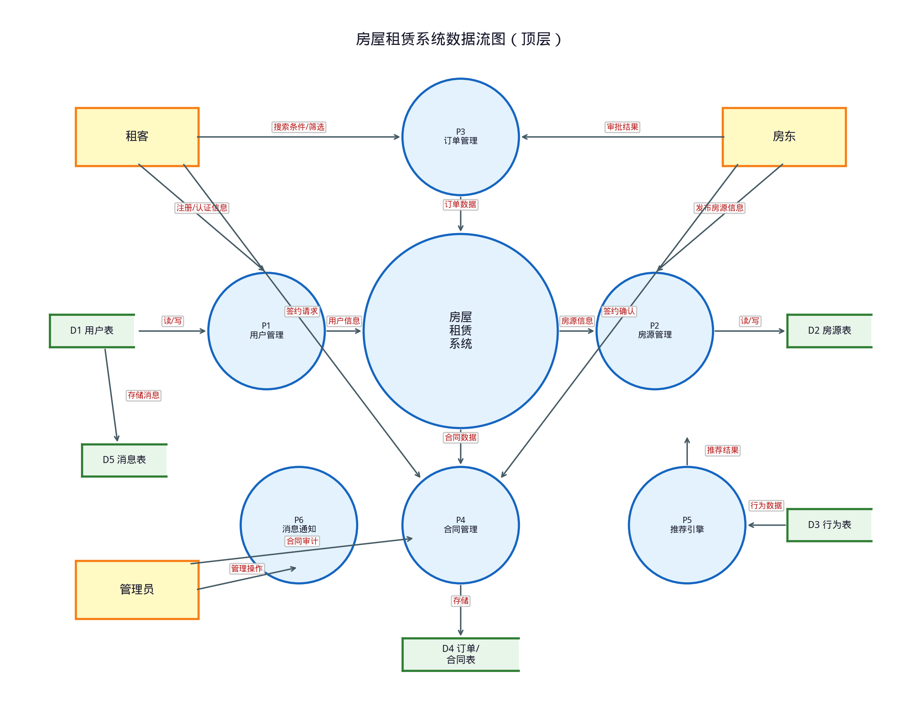
图3-2 系统数据流图（顶层）
3.6 本章小结
本章从可行性分析、功能需求分析、非功能需求分析、业务流程建模和数据流分析五个层面，对房屋租赁系统进行了较为全面的梳理。可行性分析表明，系统在技术条件、经济成本和操作便利性方面均具备实施基础。功能需求分析明确了租客、房东和管理员三种角色的具体操作内容，特别是在房东类型三级标识和五项费用强制披露方面提出了区别于现有平台的差异化要求。非功能需求分析界定了系统在性能、安全、可靠性和可扩展性等方面的基本约束。业务流程图和数据流图从不同维度刻画了系统的运行逻辑和信息流转路径，为下一章的系统设计提供了清晰的输入依据。

